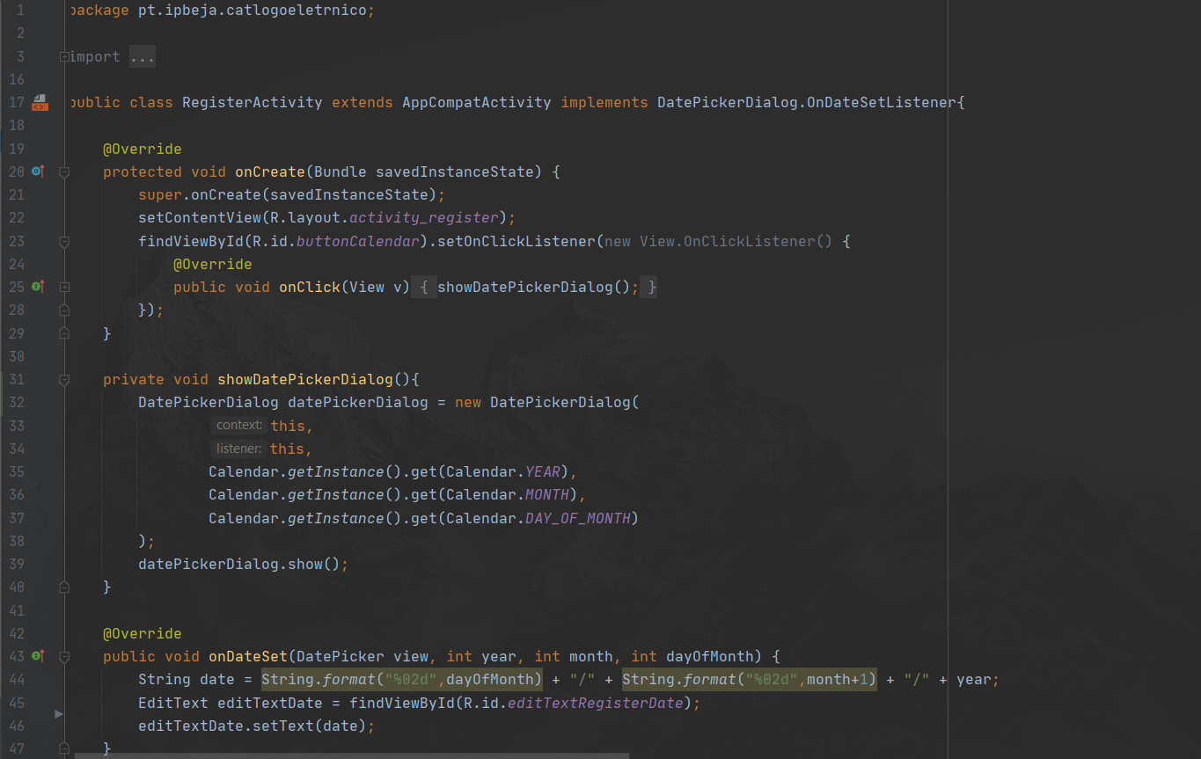s

Relatório de Projeto

“Catálogo Eletrónica da escola Santiago”

––

Professor: Luís Rosário  
 Carlos Sancho  
 David Fontes

Realizado por:

- Diogo Vaz / 21132

- Daniel Rodrigues / 21707

**INSTITUTO POLITÉCNICO DE BEJA**

**ESCOLA SUPERIOR DE TECNOLOGIA E GESTÃO**

**Curso de Tecnologia Web e Dipositivos Móveis**

Catálogo Eletrónico da Biblioteca

da Escola Básica de Santiago Maior

Diogo Francisco Pinto Vaz

Daniel Alexandre Pereira Rodrigues

Beja

2020/2021

INDÍCE

Índice de Figuras 4

Descrição do Projeto 5

Interface do Programa. 6

• Menu Login 6

• Menu Registar 7

• Página Inicial 8

• Páginas dos Livros 9

• Página de um livro 10

# Índice de Figuras

Figura 1: Login 6

Figura 2: Registar 7

Figura 3: Pagina Principal 8

Figura 4: Menu 8

Figura 5: Página dos Livros 9

Figura 6: Página de um livro específico 10

# Descrição do Projeto

* O objetivo deste trabalho projeto é a criação de uma aplicação para facilitar aos utilizadores da biblioteca a requisição ou a procura de um livro.
* O nosso grupo abordou este projeto de forma a conseguir simplificar a forma de requisição de um livro.

# Interface do Programa.

* Menu Login

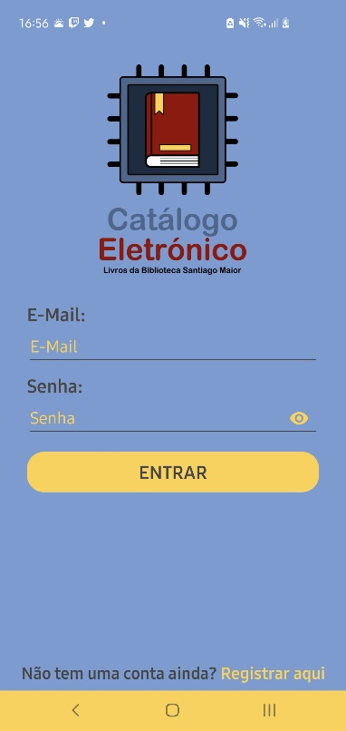

Figura : Login

* Este é o primeiro menu que aparece assim que se abre o programa.
* Ligado a Base de Dados “Room”, a sua função é autenticar o utilizador para que ele possa entrar na página principal do programa.
* Caso o utilizador não tenha conta registada, nesta página existe a forma de ir para a página de registrar
* Após o login ser executado com sucesso, irá aparecer a página principal.
* Menu Registar

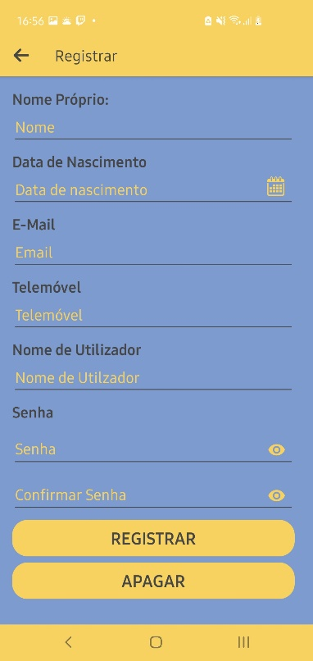

Figura 2: Registar

* Mudar a imagem e colocar o texto certo para a pagina principal.
* Página Inicial

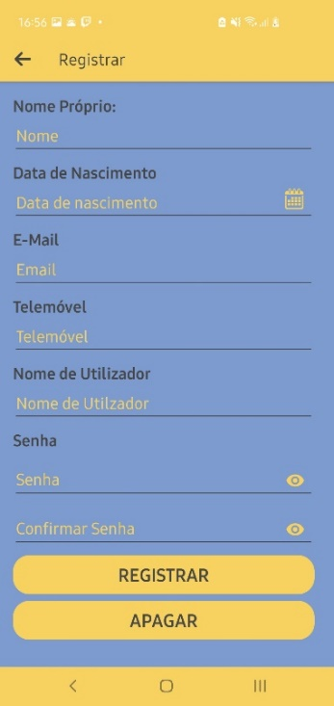

Figura : Pagina Principal

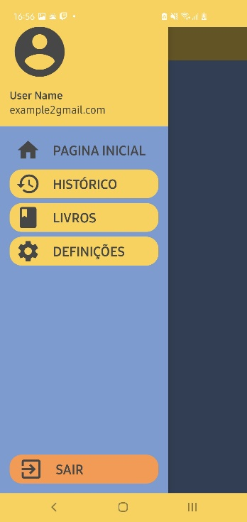

Figura : Menu

* Na página principal é possível ver um pouco dos histórico de requisições do utilizador, assim como alguns livros aleatórios da biblioteca.
* Páginas dos Livros

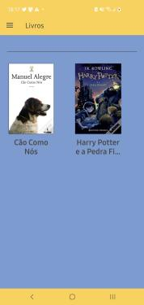

Figura : Página dos Livros

* Nesta página que é acessível pelo menu da aplicação é possível ver todos os livros da biblioteca, como também é possível fazer uma pesquiza pelo nome do livro.
* Página de um livro

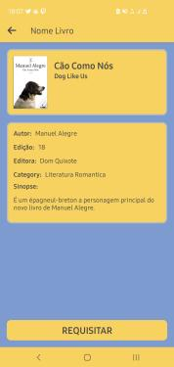

Figura : Página de um livro específico

Nesta pagina é possível verificar as informações de um livro, assim como requisitar o livro